Министерство науки и высшего образования Российской Федерации
Дисциплина «Искусственный интеллект в креативных технологиях»
09.04.02 Информационные системы и технологии, семестр 1
ОТЧЁТ
по лабораторной работе № 3
«Подготовка изображений и визуализация в Engee»
Вариант 2
сцена 1 «базовая» × воздействие 2 «уменьшение в 2 раза и возврат к исходному размеру»
Выполнил: Яковенко Максим Михайлович
Дата выполнения: 7 октября 2026 г.
2026

1. Цель, сцена, воздействие, гипотеза и допуск

1.1. Цель
Научиться готовить изображения к обработке и оценивать, как элементарные подготовительные операции изменяют данные: измерять свойства изображения, преобразовывать цвет в яркость, менять размер, сохранять в файл — и видеть результат на гистограмме и в метриках, отделяя статистическую значимость эффекта от его практической важности.

1.2. Вариант 2
Номер варианта раскладывается по правилу N = (номер сцены − 1) · 6 + номер воздействия. Для N = 2 это сцена 1 и воздействие 2; в скрипте то же правило вычислено кодом: SCENE, FACTOR = divrem(VARIANT - 1, 6) .+ 1.
Таблица 1 — Параметры варианта
Параметр | Значение
Сцена 1 «базовая» | диагональный градиент и круг, средний контраст, слабый шум; lo = 0,15, hi = 0,85, шум σ = 0,02, без шахматной структуры; 128 × 128 пикселей
Воздействие 2 | уменьшение в 2 раза и возврат к исходному размеру: imresize(imresize(g, ratio = 0.5), size(g))
Серия seed | 101, 102, 103, 104, 105 (n = 5)
Обязательный эксперимент | уменьшить изображение в 2 раза, вернуть исходный размер и оценить потерю деталей по PSNR и метрикам; сцена служит эталоном «нормальных» условий
Ограничение варианта | уменьшение и возврат размера необратимы: PSNR — цена операции, а не «ошибка алгоритма»

1.3. Гипотеза и практический допуск, записанные до запуска
Гипотеза и допуск записаны в журнал reports/journal.md и зафиксированы отдельным коммитом bcfcaf8 07.10.2026 в 13:56 UTC, до первого выполнения скрипта по варианту (14:34 UTC). Коммит содержит журнал с гипотезой и не содержит результатов, поэтому порядок «сначала допуск, затем запуск» проверяется по истории репозитория независимо от отчёта.
Механизм, из которого выведены ожидания. Пара операций «уменьшить — вернуть» строит каждый пиксель результата из соседей и действует как фильтр нижних частот: подавляет мелкомасштабную составляющую и почти не трогает плавную. В сцене 1 мелкомасштабных составляющих две — шум (после перевода в яркость его σ = 0,02 · √(0,299² + 0,587² + 0,114²) ≈ 0,0134) и резкая граница круга.
Таблица 2 — Ожидания по метрикам до запуска
Метрика | Ожидание | Обоснование
Среднее | практически не изменится, |Δ| ≪ 1 % | интерполяция усредняет соседей и сохраняет средний уровень
Контраст (σ) | снизится на 1–4 % | на шум приходится около 4 % дисперсии яркости; его подавление и размытие границы круга уменьшают σ
Энтропия, 32 интервала | слегка снизится, в пределах 5 % (наименее уверенное) | подавление шума сужает распределение; σ шума меньше половины ширины интервала
PSNR | 34–40 дБ | основной вклад в MSE — удалённый шум (≈ 1,8·10⁻⁴ → 37,4 дБ) плюс размытие границы
Критерий |Δ| > 2s | выполнится по всем трём метрикам | структура сцены от seed не зависит, разброс s очень мал

Практический допуск. Эффект считается практически важным, если относительное изменение метрики |Δ| / база больше 5 % или средний PSNR по серии ниже 30 дБ.
Обоснование допуска. Порог 30 дБ — распространённая рабочая граница приемлемого качества для 8-битной яркости: при сжатии с потерями типичные значения лежат в диапазоне 30–50 дБ, ниже 30 дБ отличие от оригинала обычно заметно при обычном просмотре. Порог 5 % выбран под контекст варианта: сцена служит эталоном «нормальных» условий, и подготовительная операция, меняющая глобальную статистику яркости более чем на двадцатую часть, перестаёт быть нейтральной для последующей обработки. Оба порога — рабочие договорённости, а не стандарты; их фиксируют заранее, чтобы вывод нельзя было подогнать под результат. Основной допуск после запуска не менялся; отдельно, после запуска, проверена чувствительность вывода к выбору порога (раздел 6.4).
Ожидаемый итог: статистически значимо — все три метрики; практически важно — ни одна; PSNR выше 30 дБ.

2. Данные и ограничения
Данные синтетические. Сцена порождается функцией make_scene(seed; …) учебной библиотеки lab03_lib.jl: диагональный градиент по каналам R, G и B, круг радиусом 32 пикселя в центре (цвет R = 0,85, G = B = 0,15) и независимый гауссов шум σ = 0,02 в каждом канале. Все случайные числа берутся из локального генератора MersenneTwister(seed), поэтому сцена полностью определяется seed и параметрами. Изображения людей и материалы, права на которые не подтверждены, в работу не загружались.
Ограничения данных.
- Сцена одна и простая: плавный градиент и одна резкая граница. Реальные изображения содержат текстуры и мелкие детали, на которых воздействие проявится иначе.
- Разброс между seed создаёт только шум — структура сцены от seed не зависит. Поэтому s характеризует шум, а не разнообразие изображений, и критерий |Δ| > 2s выполняется легко.
- Серия из 5 seed даёт грубую оценку s: при n = 5 выборочное стандартное отклонение может отличаться от истинного в полтора-два раза.
- Метрики описывают статистику яркости; цвет после перевода в яркость не оценивается, PSNR не измеряет воспринимаемое качество.

3. Среда и версии
Таблица 3 — Среда выполнения
Параметр | Значение
Среда | Engee 26.9.2-H4 (заголовок вкладки браузера); личный кабинет v 26.10.1
Язык | Julia 1.12.4 (VERSION, вывод шага 1)
Пакеты | Images, Random, Statistics, SHA, Dates, Plots (бэкенд PlotlyJS) — из состава среды
Учебная библиотека | lab03_lib.jl, 5027 байт, SHA-256 cd1622643e7cfe7cc01bb7d8067e4802a76f6a76e9a6833ba4c09c84bb9fa62a — совпадает с указанной в методических указаниях
Скрипт | LR03_2.ngscript, 10 ячеек; текст продублирован в src/LR03_variant2.jl
Дата и время выполнения | 07.10.2026, 14:34–14:39 UTC

Версия среды новее, чем в методических указаниях (26.9.2-H4 против 26.8.2-H3). Это обстоятельство проверено, а не принято на веру: демонстрационный вариант воспроизведён в той же сессии и совпал с указаниями до последнего знака (раздел 5.7). Значит, для функций библиотеки смена версии среды на результат не влияет.
Расхождения интерфейса с описанием в указаниях записаны в журнал: кнопка запуска среды называется «Старт Engee» или «Открыть Engee» в зависимости от состояния сервера; среда открывается в новом окне, и браузер с блокировкой всплывающих окон отбрасывает его молча; папка создаётся через правый клик → «Создать» → «Папку».
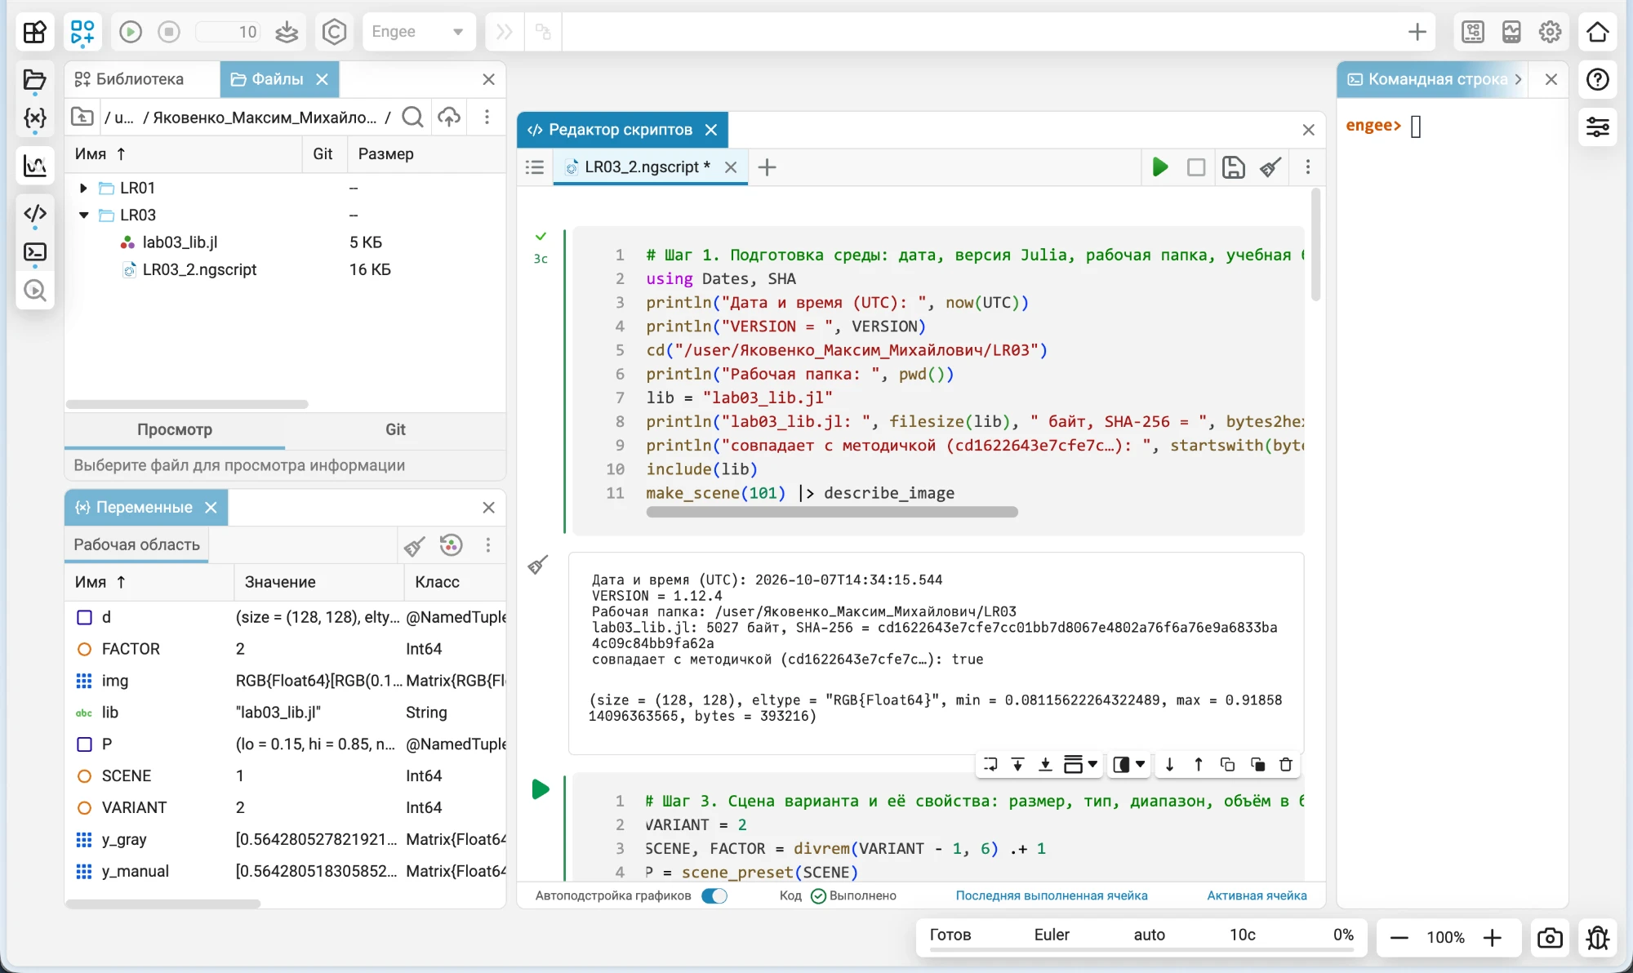
Рисунок 1 — рабочая область Engee: папка LR03 с библиотекой и скриптом, ячейка шага 1 и её вывод (версия Julia, рабочая папка, SHA-256 библиотеки, describe_image)

4. Ход работы
Скрипт построен так, что одна ячейка соответствует одному шагу плана раздела 5 методических указаний; заголовок каждой ячейки называет шаг. Шаг 2 (гипотеза и допуск) выполнен в журнале до запуска. Ниже приведены ключевые фрагменты; полный текст — в src/LR03_variant2.jl и в архиве артефактов.
Таблица 4 — Соответствие ячеек скрипта шагам плана
Шаг | Ячейка скрипта | Наблюдаемый результат
1 | подготовка среды: дата, VERSION, папка, SHA-256 и include библиотеки | describe_image возвращает результат
2 | — (журнал, коммит bcfcaf8) | гипотеза и допуск с датой до запуска
3 | сцена варианта, describe_image | размер, тип, диапазон, объём
4 | яркость двумя способами | max |разности| = 9,86·10⁻⁹
5 | array_sha дважды + контрольный seed 102 | суммы совпали
6 | гистограмма до, 32 интервала, savefig | v02_hist_before.png
7 | apply_factor, гистограмма после, PNG | v02_before.png, v02_after.png, v02_hist_after.png
8 | variant_summary(2), PSNR по seed | таблица метрик
9 | значимость: статистическая и практическая, чувствительность | вывод по каждой метрике
+ | variant_summary(1) — сверка с демо; запись v02_results.txt | совпадение с указаниями; файл значений

Шаг 1. Подготовка среды.
using Dates, SHA
println("VERSION = ", VERSION)
cd("/user/Яковенко_Максим_Михайлович/LR03")
lib = "lab03_lib.jl"
println("lab03_lib.jl: ", filesize(lib), " байт, SHA-256 = ", bytes2hex(open(sha256, lib)))
include(lib)
make_scene(101) |> describe_image

Шаги 3–5. Сцена, яркость двумя способами, контрольная сумма. Номер сцены и воздействия вычисляются из номера варианта, параметры сцены берутся из библиотеки — ни одно значение не вводится вручную.
VARIANT = 2
SCENE, FACTOR = divrem(VARIANT - 1, 6) .+ 1 # 1, 2
P = scene_preset(SCENE) # (lo=0.15, hi=0.85, noise=0.02, checker=0)
img = make_scene(101; P...)
d = describe_image(img)

y_manual = luma_manual(img); y_gray = luma_images(img)
maximum(abs.(y_manual .- y_gray)); isapprox(y_manual, y_gray)
array_sha(y_manual) == array_sha(y_gray)

sha_1 = array_sha(luma_images(make_scene(101; P...)))
sha_2 = array_sha(luma_images(make_scene(101; P...)))
sha_ctrl = array_sha(luma_images(make_scene(102; P...))) # контроль: другой seed

Контрольный seed 102 добавлен сверх плана: совпадение двух сумм при seed 101 доказывает воспроизводимость только вместе с тем, что при другом seed сумма отличается — иначе совпадение могло бы означать, что seed вообще не используется.
Шаги 6–7. Гистограммы, воздействие, сохранение. Гистограмма «после» строится с той же осью ординат, что и «до», чтобы высоты столбцов можно было сравнивать на глаз; перед сохранением проверяется, что значения после воздействия остались в [0, 1].
g = luma_images(img)
cb = hist_counts(g, 32)
hb = bar(xc, cb; bar_width = 1/32, legend = false, title = "Before: scene 1, seed 101")
savefig(hb, "v02_hist_before.png")

h = apply_factor(g, FACTOR) # imresize(imresize(g, ratio=0.5), size(g))
all(0 .<= h .<= 1) # true
save("v02_before.png", Gray{N0f8}.(g))
save("v02_after.png", Gray{N0f8}.(clamp01.(h)))
ca = hist_counts(h, 32) # + v02_hist_after.png, v02_hist_compare.png

Шаги 8–9. Сводка по серии и значимость. Помимо variant_summary PSNR вычислен отдельно по каждому seed, чтобы видеть его разброс, а не только среднее.
S = variant_summary(VARIANT)
ps_seed = [psnr_db(luma_images(make_scene(s; P...)),
apply_factor(luma_images(make_scene(s; P...)), FACTOR)) for s in 101:105]

TOL_REL, TOL_PSNR = 0.05, 30.0 # допуск из журнала, записан до запуска
for (m, b, s, a, dd, r, sig) in S.rows
rel = abs(dd) / abs(b)
# sig — статистически (|Δ| > 2s); rel > TOL_REL — практически
end
for t in (0.005, 0.01, 0.02, 0.05, 0.10) # чувствительность вывода к порогу
...
end

5. Результаты
Все числа ниже — из вывода ячеек скрипта и файла v02_results.txt, записанного последней ячейкой; округление выполнено только в тексте отчёта.

5.1. Свойства сцены (шаг 3)
Таблица 5 — describe_image(make_scene(101; P...))
Свойство | Значение | Проверка
Размер | 128 × 128 | задан в make_scene (n = 128)
Тип элемента | RGB{Float64} | 8 байт на канал
Минимум | 0,08115622264322489 | ниже lo = 0,15 из-за шума
Максимум | 0,9185814096363565 | выше hi = 0,85 из-за шума
Объём | 393 216 байт | 128 · 128 · 3 · 8 = 393 216 — совпало

Параметры сцены 1 совпадают с параметрами по умолчанию, поэтому свойства при seed 101 совпадают и с демонстрационным вариантом указаний (минимум 0,0812, максимум 0,9186, 393 216 байт).

5.2. Яркость двумя способами (шаг 4)
Таблица 6 — Сравнение luma_manual и luma_images (Gray)
Показатель | Значение
max |вручную − Gray| | 9,856187532797378·10⁻⁹
isapprox (сравнение с допуском) | true
SHA-256 «вручную», первые 16 символов | f9da0b1fb58661aa
SHA-256 «Gray», первые 16 символов | 50567c6b9e5e4ac1
Контрольные суммы равны | false

Формула одна (BT.601), а числа различаются в девятом знаке. Наиболее вероятная причина — коэффициенты в преобразовании Gray пакета Images заданы с одинарной точностью: 0,299, 0,587 и 0,114 в формате Float32 отличаются от точных десятичных значений на −5,0·10⁻⁹, +1,24·10⁻⁸ и +6·10⁻¹¹. Для яркостей в [0, 1] это даёт расхождение не более 1,75·10⁻⁸ — того же порядка, что и наблюдаемые 9,86·10⁻⁹. Практический вывод: два разных вычисления сравниваются с допуском (`isapprox`), а не по контрольной сумме — сумма различает массивы, отличающиеся в последнем бите. Дальше в работе используется один способ — luma_images.

5.3. Контрольная сумма и воспроизводимость (шаг 5)
seed 101, построение 1: 50567c6b9e5e4ac1b068d288afc484e1918714e92d7ec350c63efb1d20bfcfc6
seed 101, построение 2: 50567c6b9e5e4ac1b068d288afc484e1918714e92d7ec350c63efb1d20bfcfc6
совпадение: true
контроль, seed 102: ee2448c98b85ccef (отличается: true)

Сумма воспроизведена; другой seed даёт другую сумму, то есть seed действительно управляет сценой. Первые 16 символов 50567c6b9e5e4ac1 совпадают с суммой из демонстрационного варианта указаний — это независимое подтверждение, что сцена построена так же, как у автора методических указаний, в другой версии среды.
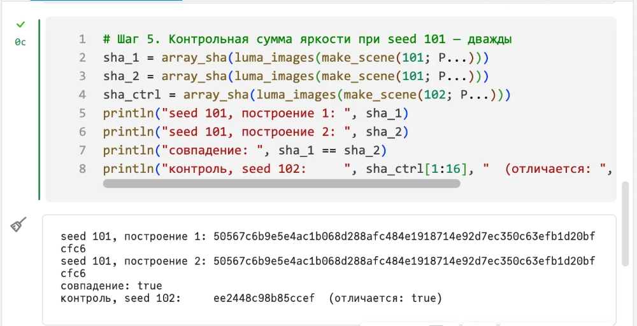
Рисунок 2 — ячейка шага 5 и её вывод в Engee

5.4. Гистограммы яркости (шаги 6–7)
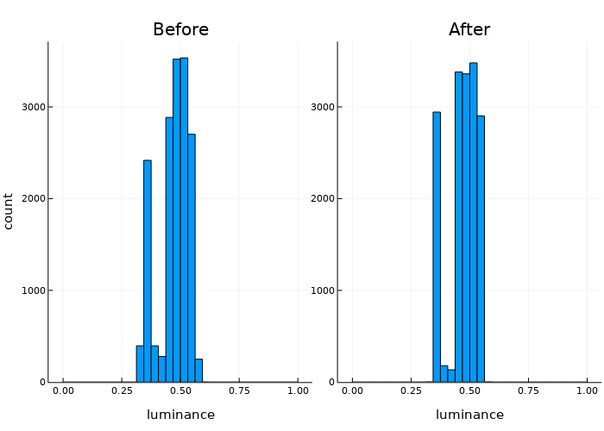
Рисунок 3 — гистограммы яркости seed 101 до (слева) и после (справа) уменьшения в 2 раза и возврата; 32 интервала, общая шкала по вертикали (файл v02_hist_compare.png)
Что видно на гистограмме. Яркость занимает узкую полосу 0,31…0,60 — всего 10 интервалов из 32, хотя каждый канал меняется от 0,15 до 0,85. Причина в устройстве сцены: градиенты каналов R и G идут в противоположные стороны и с весами 0,299 и 0,587 почти гасят друг друга. Левый столбец около 0,36 — круг (его яркость 0,299 · 0,85 + 0,587 · 0,15 + 0,114 · 0,15 ≈ 0,359), четыре высоких столбца 0,44…0,56 — фон.
Что изменило воздействие. Крайние интервалы около 0,33 и 0,58 (примерно 400 и 250 отсчётов до) почти опустели, интервал 0,59…0,62 опустел полностью — занятых интервалов стало 9 вместо 10. Провал между кругом и фоном (0,39…0,44) обмелел, а пик круга вырос примерно с 2400 до 2950 отсчётов. Масса распределения сосредоточилась в пяти интервалах — это и есть падение энтропии. Ожидаемое размытие границы круга, которое добавило бы промежуточных значений, на гистограмме незаметно: подавление шума его перекрывает.

5.5. Изображения до и после (шаг 7)
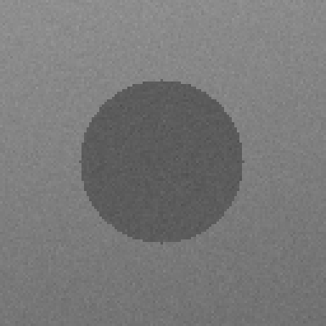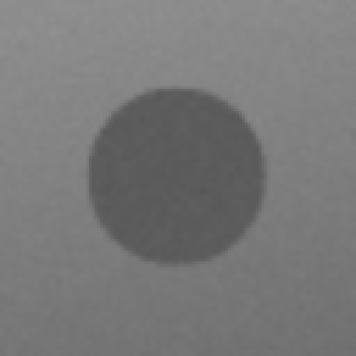
Рисунок 4 — яркость seed 101 до (слева) и после (справа) воздействия; файлы v02_before.png и v02_after.png 128 × 128, для печати увеличены в 3 раза без интерполяции
Показатель | До | После
Диапазон яркости | 0,3139 … 0,5966 | 0,3426 … 0,5651
Значения в [0, 1] | да | да (проверено all(0 .<= h .<= 1))
Занято интервалов из 32 | 10 | 9

Визуально «после» — то же изображение без зерна шума и с чуть размытой границей круга. Диапазон сузился с обеих сторон: крайние значения создавал шум, а фильтр нижних частот его подавил. Проверка диапазона важна для PSNR: формула с maxval = 1 верна только для данных в [0, 1].

5.6. Таблица метрик и PSNR по серии seed 101…105 (шаг 8)
Таблица 7 — variant_summary(2): метрики яркости, критерий |Δ| > 2s
Метрика | база | s | после | Δ | |Δ|/s | |Δ| > 2s | отн., %
среднее | 0,471942 | 8,39·10⁻⁵ | 0,471942 | 0,0 | 0,0 | нет | 0,000
контраст | 0,064246 | 1,54·10⁻⁴ | 0,061871 | −0,002375 | 15,43 | да | −3,697
энтропия, бит | 2,687328 | 4,44·10⁻³ | 2,437457 | −0,249871 | 56,23 | да | −9,298

Таблица 8 — PSNR по отдельным seed
seed | 101 | 102 | 103 | 104 | 105 | среднее
PSNR, дБ | 36,895 | 36,781 | 36,933 | 36,882 | 36,878 | 36,874

Разброс PSNR между seed — 0,15 дБ, то есть средний PSNR 36,87 дБ устойчив к выбору seed. Полная запись с исходной точностью приведена в выводе ячейки (рисунок 5) и в v02_results.txt.
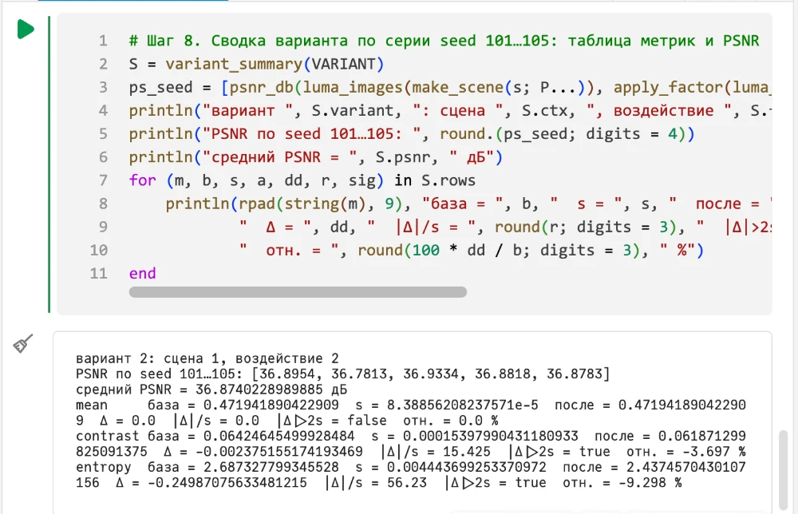
Рисунок 5 — ячейка шага 8 и её вывод в Engee

5.7. Воспроизведение демонстрационного варианта
Для проверки, что среда и библиотека дают те же числа, что у автора методических указаний, в той же сессии выполнен variant_summary(1) — демонстрационный вариант (сцена 1, квантование до 4 бит).
Таблица 9 — Демонстрационный вариант: Engee 26.9.2-H4 против указаний (Engee 26.8.2-H3)
Величина | Получено | В указаниях | Совпало
PSNR, дБ | 34,594244830067446 | 34,594244830067446 | да, до последнего знака
SHA яркости seed 101 | 50567c6b9e5e4ac1 | 50567c6b9e5e4ac1 | да
среднее: база / после / |Δ|/s | 0,4719 / 0,4708 / 13,496 | 0,4719 / 0,4708 / 13,5 | да
контраст: база / после / |Δ|/s | 0,0642 / 0,0682 / 25,633 | 0,0642 / 0,0682 / 25,6 | да
энтропия: база / после / |Δ|/s | 2,6873 / 1,7821 / 203,707 | 2,6873 / 1,7821 / 203,7 | да

Демонстрационный результат воспроизведён полностью в более новой версии среды. Это подтверждает, что расхождения в результатах варианта 2 с ожиданиями (раздел 6.2) нельзя списать на среду или библиотеку.
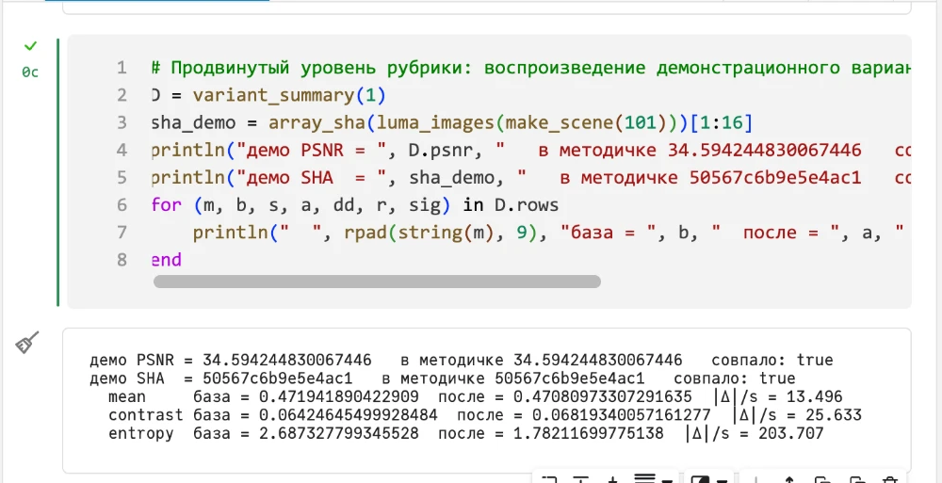
Рисунок 6 — ячейка сверки с демонстрационным вариантом и её вывод в Engee

6. Анализ

6.1. Значимость статистическая и практическая (шаг 9)
На каждую метрику даётся два раздельных ответа: превышает ли эффект разброс между seed (|Δ| > 2s) и превышает ли он практический допуск, записанный до запуска (|Δ| / база > 5 %; для PSNR — ниже 30 дБ).
Таблица 10 — Вывод по каждой метрике и по PSNR
Метрика | Статистически (|Δ| > 2s) | Практически (допуск 5 % / 30 дБ) | Итог
среднее | не значимо: |Δ|/s = 0 | не важно: 0,0 % | эффекта нет
контраст | значимо: |Δ|/s = 15,4 | не важно: 3,70 % < 5 % | заметен, но в допуске
энтропия | значимо: |Δ|/s = 56,2 | важно: 9,30 % > 5 % | практически важный эффект
PSNR | — | 36,87 дБ > 30 дБ — в допуске | потеря умеренная

Контраст — пример эффекта, который статистически значим, но практически неважен. Изменение превышает разброс между seed в 15 раз, то есть это не случайность, — но составляет 3,7 % контраста, меньше заранее принятого порога. Критерий 2s здесь отвечает на вопрос «есть ли эффект», а не «важен ли он»: разброс s создаётся только шумом и очень мал, поэтому любое устойчивое воздействие его превышает.
Энтропия — единственный практически важный эффект. Воздействие не меняет ни средний уровень, ни (в пределах допуска) контраст, но заметно сжимает распределение яркости. Для сцены-эталона это означает: уменьшение в 2 раза с возвратом безопасно для глобальных характеристик яркости, но не для характеристик распределения — например, для последующей пороговой обработки или выравнивания гистограммы.
PSNR 36,87 дБ — выше порога 30 дБ: с точки зрения численного отличия от оригинала операция для этой сцены умеренная. Это цена операции, а не ошибка: удалённые мелкие детали (здесь — шум и резкость границы) не восстанавливаются при возврате размера.
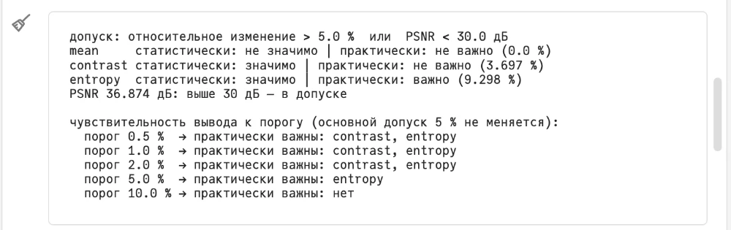
Рисунок 7 — вывод ячейки шага 9: значимость по каждой метрике и чувствительность к порогу

6.2. Сопоставление с гипотезой
Таблица 11 — Гипотеза (коммит bcfcaf8) и результат
Предсказание | Получено | Итог
среднее: |Δ| ≪ 1 % | Δ = 0,0 | сбылось
среднее: статистически значимо | |Δ|/s = 0, не значимо | не сбылось
контраст: −1…−4 % | −3,70 % | сбылось
энтропия: снизится, в пределах 5 % | −9,30 % | направление — да, величина — нет
PSNR 34–40 дБ | 36,87 дБ | сбылось
практически важных эффектов нет | энтропия за допуском | не сбылось

Почему ошибся в энтропии. Механизм — фильтр нижних частот подавляет шум и сужает распределение — описан верно, и направление изменения угадано. Ошибочной была исходная посылка: оценка до запуска исходила из того, что яркость распределена широко, как каждый канал (0,15…0,85). На деле яркость занимает 10 интервалов из 32 (раздел 5.4). На таком узком распределении шум σ ≈ 0,0134 — это уже 0,43 ширины интервала, и он заметно растаскивает отсчёты по соседним и крайним интервалам. Его подавление концентрирует массу в пяти интервалах — энтропия падает на 9 %, а не на единицы процентов. Урок для следующих работ: оценивать эффект по распределению той величины, которая фактически измеряется (яркости), а не по входным каналам.
Почему ошибся в значимости среднего. Ожидалось малое, но устойчивое смещение среднего — например, на краях кадра, где интерполяция работает с отражёнными значениями. Получено Δ = 0,0 точно, до последнего знака Float64: операция сохранила среднее не приближённо, а в пределах машинной точности. Это сильнее, чем можно было ожидать от округления, и указывает на то, что пара операций imresize с коэффициентом 2 сохраняет сумму значений по построению. Механизм в работе не исследовался; проверка — вывести mean(g) - mean(h) для одного seed и сравнить с eps().

6.3. Обоснованность допуска
Допуск обоснован в разделе 1.3 до запуска. После запуска видно, что он различает метрики, а не выносит общий вердикт: из трёх метрик за допуск вышла ровно одна. Если бы порог отсекал всё или ничего, он не нёс бы информации. Порог в процентах корректен для этой сцены, потому что базовые значения метрик далеки от нуля (среднее 0,47, контраст 0,064, энтропия 2,69 бита). Для тёмной сцены 3 (lo 0,02, hi 0,30) относительное изменение среднего и контраста раздувалось бы малым знаменателем, и там порог стоило бы задавать в абсолютных единицах.

6.4. Чувствительность вывода к допуску
Основной допуск 5 % после запуска не менялся. Чтобы показать, насколько вывод зависит от его выбора, тот же расчёт выполнен для пяти порогов (вывод ячейки шага 9, рисунок 7).
Таблица 12 — Практически важные метрики при разных порогах
Порог | 0,5 % | 1 % | 2 % | 5 % (основной) | 10 %
Важны | контраст, энтропия | контраст, энтропия | контраст, энтропия | энтропия | нет

Вывод устойчив в диапазоне порогов от 3,7 до 9,3 %: вся эта полоса даёт тот же ответ «важна только энтропия». Порог 5 % лежит внутри неё с запасом по обе стороны (1,3 и 4,3 п. п.), поэтому вывод не является артефактом точного выбора числа. При строгом пороге (≤ 3,7 %) важным стал бы и контраст, при мягком (≥ 9,3 %) — ни одна метрика. Среднее не становится важным ни при каком пороге. PSNR 36,87 дБ останется в допуске при любом пороге до 36,8 дБ.
Чувствительность к числу интервалов. Энтропия зависит не только от данных, но и от разбиения: 32 интервала заданы указаниями, но при узком распределении (10 занятых интервалов) смещение границ интервалов относительно пиков сцены может заметно менять величину. Поэтому вывод «энтропия упала на 9 %» относится к 32 равным интервалам на [0, 1] и не переносится на другое разбиение без проверки.

6.5. Угрозы валидности
- Одна синтетическая сцена. Вывод относится к сцене 1 и не переносится на другие сцены и реальные изображения без проверки (ограничение, названное в описании варианта).
- Разброс s отражает только шум. Структура сцены от seed не зависит, поэтому критерий 2s выполняется легко и мало что говорит о практической важности — это и показал контраст.
- Малая серия. При n = 5 оценка s грубая. Для среднего она согласуется с теорией: ожидаемое σ среднего = 0,0134 / 128 ≈ 1,05·10⁻⁴ против полученных 8,39·10⁻⁵ — расхождение в пределах точности оценки по пяти значениям.
- Зависимость энтропии от разбиения — см. раздел 6.4.
- PSNR — численная, а не воспринимаемая мера. 36,87 дБ не говорит, заметно ли размытие границы круга глазу.
- Версии пакетов не зафиксированы. Записаны версии среды и языка, как требуют указания, но не версии Images и ImageTransformations, от которых зависит реализация imresize. Частично угрозу снимает точное воспроизведение демонстрационного варианта, но демо использует квантование, а не imresize.

6.6. Ошибки, встреченные при выполнении
Сравнение двух способов яркости по контрольной сумме. Типичная ошибка из раздела 6.4 указаний воспроизведена на данных работы: суммы «вручную» и Gray различаются (f9da0b1f… против 50567c6b…), хотя isapprox даёт true. Исправление — сравнение с допуском; причина разобрана в разделе 5.2.
Рабочая папка Engee не сохраняется между ячейками. Команда cd("/user/Яковенко_Максим_Михайлович/LR03") из первой ячейки подействовала только в ней (вывод шага 1 показывает LR03), а PNG-файлы шагов 6–7 записались в родительскую папку /user/Яковенко_Максим_Михайлович/; последняя ячейка не нашла файл библиотеки для вычисления SHA. Файлы перенесены в LR03, ячейка записи результатов выполнена повторно (её время 14:39 UTC против 14:34 у шага 1). На числа это не влияет: все величины вычисляются в памяти сессии, путь определяет только место записи файла, а SHA-256 библиотеки в результатах тот же. Исправление для следующих работ — абсолютные пути при каждом чтении и записи файла или cd в той же ячейке, где выполняется запись.

6.7. Предлагаемая проверка на реальном изображении
Синтетическая сцена содержит плавный градиент, одну границу и шум; реальное изображение — текстуры и мелкие детали на всех масштабах. Чтобы проверить, переносится ли вывод, предлагается повторить эксперимент на реальном изображении с подтверждёнными правами: собственной фотографии или изображении под лицензией CC0 с записанным источником, без людей в кадре.
- Загрузить изображение в папку LR03 и записать в паспорт источник, лицензию и SHA-256 файла.
- Привести к яркости luma_images и проверить диапазон [0, 1].
- Вместо серии seed взять 5 фрагментов 128 × 128 из разных участков изображения (или 5 изображений одного типа): так разброс s отразит разнообразие содержимого, а не только шум.
- Применить то же воздействие apply_factor(g, 2) и те же метрики, тот же допуск 5 % / 30 дБ.
Ожидание: PSNR будет ниже, чем на синтетике (потеряется реальная мелкая деталь, а не только шум), а относительное падение энтропии — меньше, потому что яркость реального изображения обычно занимает больше интервалов. Если ожидание подтвердится, вывод «важна только энтропия» окажется свойством узкого распределения синтетической сцены, а не воздействия.

6.8. Предложения по улучшению методики
- Записывать в паспорт версии пакетов (Pkg.status()), а не только среды и языка: реализация imresize зависит от ImageTransformations.
- Использовать абсолютные пути для всех файлов — в Engee рабочая папка не переносится между ячейками.
- Дополнить PSNR структурной мерой (SSIM): она чувствительна к размытию границ, которое PSNR почти не отличает от шума.
- Для энтропии проверять устойчивость к разбиению (16, 32, 64 интервала) или строить гистограмму по фактическому диапазону яркости.

7. Вывод
Для базовой сцены уменьшение в 2 раза с возвратом к исходному размеру работает как фильтр нижних частот: подавляет шум и слегка размывает границу круга. По серии seed 101…105:
- среднее не изменилось (Δ = 0,0) — ни статистически, ни практически;
- контраст снизился на 3,70 % — статистически значимо (|Δ|/s = 15,4), практически в допуске 5 %;
- энтропия снизилась на 9,30 % — статистически значимо и практически важно: распределение яркости сжалось из 10 интервалов в 9 с концентрацией массы в пяти;
- PSNR 36,87 дБ — выше порога 30 дБ, потеря умеренная и устойчивая между seed (разброс 0,15 дБ).
Гипотеза подтвердилась по среднему, контрасту и PSNR и опровергнута по энтропии: эффект оказался почти вдвое больше допуска из-за узкого распределения яркости сцены, которое при оценке до запуска не было учтено. Вывод устойчив к выбору порога в диапазоне 3,7–9,3 %. Воспроизводимость подтверждена: контрольная сумма яркости воспроизведена, демонстрационный вариант указаний повторён до последнего знака в более новой версии среды.
Границы вывода: одна синтетическая сцена, 5 seed, разброс только от шума, 32 интервала гистограммы. Перенос на реальные изображения требует проверки, предложенной в разделе 6.7.

8. Паспорт эксперимента и архив артефактов
Таблица 13 — Паспорт эксперимента (поля ЛР №1 и раздела 2.7 указаний)
Поле | Значение
Исполнитель, дата | Яковенко Максим Михайлович; 07.10.2026, 14:34–14:39 UTC
Вариант | 2 = сцена 1 × воздействие 2
Среда и язык | Engee 26.9.2-H4 (кабинет v 26.10.1); Julia 1.12.4
Учебная библиотека | lab03_lib.jl, 5027 байт, SHA-256 cd1622643e7cfe7cc01bb7d8067e4802a76f6a76e9a6833ba4c09c84bb9fa62a
Сцена | make_scene(seed; lo = 0.15, hi = 0.85, noise = 0.02, checker = 0), 128 × 128
Воздействие | imresize(imresize(g, ratio = 0.5), size(g))
Яркость | luma_images = Float64.(Gray.(img)), BT.601
Seed | 101, 102, 103, 104, 105
Гистограмма | 32 равных интервала на [0, 1]
Критерии | статистический |Δ| > 2s; практический — отн. изменение > 5 % или PSNR < 30 дБ (записан до запуска, коммит bcfcaf8)
SHA-256 яркости, seed 101 | 50567c6b9e5e4ac1b068d288afc484e1918714e92d7ec350c63efb1d20bfcfc6
SHA-256 яркости, seed 102 | ee2448c98b85ccef9bd6577514d396f4aa42aa593b4e9bb0274ecd09acf976df
Результат | PSNR 36,874 дБ; среднее 0,0 %, контраст −3,70 %, энтропия −9,30 %

Состав архива артефактов (каталог LR03/ репозитория и архив LR03_вариант2.zip):
Путь | Содержимое
artifacts/engee/LR03_2.ngscript | скрипт Engee, 10 ячеек
artifacts/engee/lab03_lib.jl | учебная библиотека (SHA-256 выше)
artifacts/engee/v02_before.png, v02_after.png | яркость seed 101 до и после воздействия, 128 × 128, 8 бит
artifacts/engee/v02_hist_before.png, v02_hist_after.png, v02_hist_compare.png | гистограммы до, после и рядом
artifacts/engee/v02_results.txt | все числа работы с полной точностью
src/LR03_variant2.jl | текст скрипта
reports/journal.md | журнал: гипотеза до запуска, ход работы, сопоставление
reports/passport.md | паспорт эксперимента
reports/figures/ | снимки экрана Engee для отчёта

Репозиторий работы: https://github.com/ykvnkm/ai-in-creative-industries — каталог LR03/.

Приложение А. Ответы на контрольные вопросы
Вопросы приведены по разделу 9 методических указаний. Ответы опираются на данные настоящей работы.

1. Объём изображения 256 × 256 типа RGB{Float64} и RGB{N0f8}
RGB{Float64}: 256 · 256 · 3 · 8 = 1 572 864 байт (1,5 МиБ)
RGB{N0f8}: 256 · 256 · 3 · 1 = 196 608 байт
отношение: 8 / 1 = 8 раз

Тип N0f8 хранит канал одним байтом (256 уровней), Float64 — восемью. Проверка формулы на данных работы: сцена 128 × 128 RGB{Float64} заняла 393 216 байт = 128 · 128 · 3 · 8. Плата за восьмикратную экономию — квантование до 256 уровней; именно его вносит сохранение Gray{N0f8} в PNG.

2. Почему два способа получения яркости дали разные числа
Формула одна, но вычисления разные: «вручную» коэффициенты 0,299, 0,587, 0,114 берутся как Float64, а в преобразовании Gray, по всей видимости, — как Float32, где они представлены с погрешностью до 1,24·10⁻⁸. Отсюда максимум модуля разности 9,86·10⁻⁹ в настоящей работе (раздел 5.2). Кроме того, на результат влияет порядок операций с плавающей точкой.
Как сравнивать правильно: с допуском — isapprox(y_manual, y_gray) дало true. Сравнение по контрольной сумме неверно: SHA-256 различает массивы, отличающиеся в последнем бите, и в работе дало разные суммы (f9da0b1f… и 50567c6b…). Контрольная сумма предназначена для проверки, что одно и то же вычисление повторилось, а не что два разных вычисления близки.

3. PSNR при MSE = 4·10⁻⁴ и при вдвое меньшей MSE
PSNR = 10 · lg(1 / MSE) = 10 · lg(1 / 4·10⁻⁴) = 10 · lg 2500 ≈ 33,98 дБ
MSE / 2 = 2·10⁻⁴: PSNR = 10 · lg 5000 ≈ 36,99 дБ
прирост: 10 · lg 2 ≈ 3,01 дБ

Уменьшение MSE вдвое всегда добавляет ≈ 3 дБ независимо от исходного значения, потому что шкала логарифмическая. В настоящей работе PSNR 36,87 дБ соответствует MSE = 10^(−3,687) ≈ 2,05·10⁻⁴ — почти точно второй случай задачи.

4. Почему при квантовании до 4 бит энтропия не превышает 4 бит
Квантование до 4 бит оставляет 2⁴ = 16 возможных значений яркости. Каждое значение попадает ровно в один интервал гистограммы, поэтому занятых интервалов не больше 16 из 32. Энтропия распределения на k значениях не превышает log₂ k, отсюда H ≤ log₂ 16 = 4 бита — независимо от того, что гистограмма имеет 32 интервала и формальный максимум 5 бит.
На практике энтропия будет ещё меньше: уровни сцены используются не все. В демонстрационном варианте после квантования получено 1,78 бита; в настоящей работе яркость и до воздействия занимает лишь 10 интервалов, поэтому её энтропия 2,69 бита ограничена log₂ 10 ≈ 3,32 бита.

5. Почему разброс s мал и что это значит для критерия 2s
Структура сцены — градиент и круг — от seed не зависит; от seed зависит только шум. Поэтому метрики между seed различаются лишь на величину, которую вносит шум, усреднённый по 16 384 пикселям. Для среднего это σ_шума / √(128 · 128) ≈ 0,0134 / 128 ≈ 1,05·10⁻⁴; в работе получено s = 8,39·10⁻⁵ — того же порядка.
Следствие для критерия: порог 2s крошечный, и его превышает почти любое устойчивое воздействие. В работе контраст изменился всего на 3,7 %, но это 15 значений s. Поэтому критерий 2s отвечает только на вопрос «отличается ли эффект от шума», а о важности эффекта ничего не говорит — для этого нужен практический допуск.

6. Значимо, но неважно — и наоборот
Статистически значимо, практически неважно — контраст в настоящей работе: |Δ|/s = 15,4, критерий 2s выполнен с большим запасом, но изменение 3,7 % меньше допуска 5 %. Эффект реален, но для сцены-эталона несуществен.
Практически важно, статистически незначимо — ситуация с большим разбросом между прогонами. Например, если вместо одной сцены с разным шумом взять 5 разных фотографий, s для контраста станет сопоставим с самим контрастом. Тогда изменение на 10 % (за допуском) может оказаться меньше 2s и не пройти критерий при n = 5. Это не означает, что эффекта нет: серия слишком мала, чтобы отличить его от разнообразия изображений, и правильный вывод — «не обнаружен при n = 5», а не «отсутствует».

7. Гамма-коррекция и линейное растяжение: влияние на гистограмму
Линейное растяжение x′ = (x − x_min) / (x_max − x_min) растягивает гистограмму на весь диапазон [0, 1], сохраняя её форму: пропорции между столбцами и порядок пиков те же, меняются только масштаб и положение. Для яркости настоящей работы (0,31…0,60) растяжение развернуло бы 10 занятых интервалов примерно на все 32.
Гамма-коррекция x′ = x^γ — нелинейное преобразование: оно меняет форму распределения. При γ = 0,5 тёмные значения поднимаются сильнее светлых, тёмная часть гистограммы растягивается, светлая сжимается; концы диапазона 0 и 1 остаются на месте. Поэтому растяжение меняет среднее и контраст предсказуемо и почти не меняет «рисунок» гистограммы, а гамма сдвигает массу распределения.

8. Почему «уменьшили и вернули» — модель потери информации
При уменьшении в 2 раза на каждые 4 пикселя остаётся 1, и детали мельче двух пикселей — шум, резкие перепады — физически не могут быть представлены в уменьшенном изображении. Интерполяция при возврате строит пиксели по соседям, то есть восстанавливает только плавную составляющую. Утраченную мелкую составляющую восстановить не из чего — это свойство операции, а не дефект imresize: любой алгоритм с этими входными данными сделает то же.
Поэтому PSNR здесь измеряет цену операции: в работе 36,87 дБ — это величина удалённого шума и размытия границы круга. Пара «уменьшили — вернули» удобна как модель именно потому, что потеря контролируется коэффициентом: при уменьшении в 4 раза (воздействие 3) PSNR будет ниже.

9. Что записать в паспорт, чтобы другой студент повторил серию
Минимально необходимый набор — в паспорте раздела 8: версия среды и языка (Engee 26.9.2-H4, Julia 1.12.4), учебная библиотека с размером и SHA-256, номер варианта, параметры сцены целиком, воздействие как код, способ получения яркости, список seed, число интервалов гистограммы, оба критерия с датой фиксации допуска, а также SHA-256 яркости при seed 101 — по ней другой студент сразу проверит, что получил ту же сцену.
Опыт работы добавляет к этому два поля: версии пакетов (от них зависит imresize) и пути к файлам — в Engee рабочая папка не сохраняется между ячейками, и без явных путей файлы окажутся в другом месте.

10. Что изменится при другом seed и что проверить первым
Изменится реализация шума, а с ней — контрольная сумма яркости и метрики в пределах разброса s. Структура сцены не изменится, поэтому метрики сдвинутся очень мало: по серии 101…105 среднее различается на ~10⁻⁴, PSNR — на 0,15 дБ. Вывод о значимости при этом сохранится, потому что эффекты превышают s в 15–56 раз.
Первым делом проверить контрольную сумму яркости для нового seed и сравнить её с записанной в паспорте: если суммы при одинаковом seed не совпадают, дело в среде, библиотеке или параметрах, а не в seed. В работе это проверено в обе стороны: seed 101 дважды дал одну сумму 50567c6b…, seed 102 — другую (ee2448c9…). Затем — что seed действительно передан в make_scene, а не используется значение по умолчанию; и, если серия сдвинута для повторного варианта (101 + 10 · (k − 1)), что сдвиг записан в паспорт.

